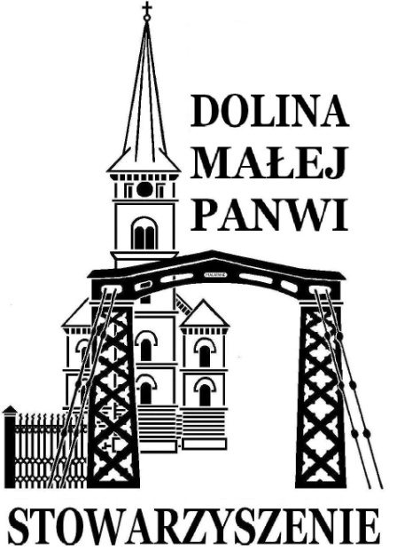
Zaproszenie
Stowarzyszenie
Dolina Małej Panwi
zaprasza na

„Spotkanie w dolinie”,
z cyklu

Z podróży do Anglii…

Temat spotkania

Żeliwo z Coalbroockdale, porcelana z Coalport
i kafle z Jackfield

Spotkanie odbędzie się w środę,
19 stycznia 2019 roku o godz. 19:00
w Domu Kultury w Ozimku

